Адрес изготовителя:
Россия, 456306 Челябинская обл., г. Миасс, ул. Гражданская 1а, ЗАО «Делсот»
Тел./факс: (3513) 576-770, 576-880, 576-829, 576-498;
E-mail: office@delsot.ru, market@delsot.miass.ru, http://delsot.ru

Электрокалорифер

КЭВ – 9Н
ПАСПОРТ
КТО.80.503.00.000 ПС


Сертификат соответствия №TC RU C-RU.ME68.B.00062 от 20.01.2015 г. по 19.01.2020 г.
Перед началом монтажа и эксплуатации внимательно ознакомьтесь с настоящим паспортом и следуйте его рекомендациям.
Внимание!
1 При подключении электрокалорифера к сети необходимо соблюдать правильность подключе-ния фаз и нейтрального провода согласно п. 6.7.
2 По окончании работы электрокалорифера и отключения всех клавишных выключателей на пульте управления предусмотрено продолжение работы вентилятора для снятия остаточного тепла с нагревателей с автоматическим отключением вентилятора через (5±2) мин.
В связи с систематически проводимыми работами по совершенствованию конструкции и технологии изготовления возможны расхождения между паспортом и поставляемым изделием, не влияющие на условия эксплуатации.
1 ОБЩИЕ УКАЗАНИЯ
1.1 Электрокалорифер КЭВ - 9Н (в дальнейшем калорифер) предназначен для обогрева строительных площадок, складских помещений, мастерских, офисов, гаражей, торговых павильонов и т. п. Могут использоваться для дополнительного отопления совместно с традиционными системами отопления, а также для технологических целей – сушки лакокрасочных покрытий; сушки овощей, фруктов; обеспече-ния воздушно-тепловых завес и др.
1.2 Калорифер предназначен для работы под надзором.
1.3 Степень защиты оболочки IP20 по ГОСТ 14254-96.
1.4 Климатическое исполнение УХЛ категория размещения 3 по ГОСТ 15150-69.
2 ТЕХНИЧЕСКИЕ ТРЕБОВАНИЯ И ПОКАЗАТЕЛИ ЭНЕРГОЭФФЕКТИВНОСТИ
2.1 Расход электроэнергии, кВт/час | 9
2.2 Номинальное напряжение сети, В | 380
2.3 Частота, Гц | 50
2.4 Количество фаз | 3
2.5 Номинальная (полная) потребляемая мощность, кВт | 9
2.6 Мощности ступеней, кВт | 3/3/3
2.7 Количество ТЭН | 3/Y
2.8 Перепад температур выходящего и входящего воздуха при номинальной мощности, °С, не менее | 33
2.9 Класс электробезопасности | 1
2.10 Производительность вентилятора, куб.м/час | 750
2.11 Габаритные размеры, мм | 328х343х407
2.12 Масса, кг, не более | 9
2.13 Срок службы калорифера составляет не менее, лет | 5
3 КОМПЛЕКТНОСТЬ
3.1 Электрокалорифер ………………….…... 1 шт.
3.3 Упаковка …………………………………. 1 шт.
3.4 Паспорт …………………………..………. 1 шт.
4 ТРЕБОВАНИЯ БЕЗОПАСНОСТИ
4.1 Все работы по осмотру и ремонту должны проводиться при снятом напряжении;
4.2 Не допускается эксплуатация калорифера с открытой крышкой и без заземления.
4.3 Запрещается:
- эксплуатация в непосредственной близости от ванных, душевых и иных мест с избыточной влаж-ностью;
- размещать изделие в непосредственной близости от легковоспламеняющихся материалов;
- закрывать вход или выход воздуху, а также накрывать калорифер полностью или частично одеждой или иными материалами;
4.4 Не рекомендуется устанавливать калорифер непосредственно под электрической розеткой.
5 УСТРОЙСТВО КОНВЕКТОРА
5.1 Калорифер (см. рис. 3) состоит из корпуса поз. 1, внутри которого установлены оребрённые трубчатые электронагреватели (ТЭНР), двигатель с вентилятором поз. 3 и панель управления (см. рис. 1). Калорифер для защиты от перегрева снабжен термовыключателем. Управление мощностями производится тремя вы-ключателями.
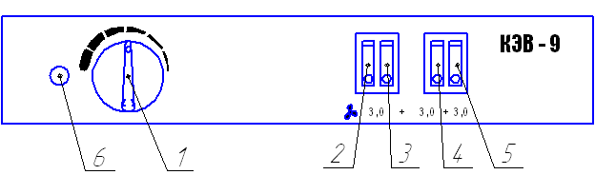
Рисунок 1 – Панель управления
При включении выключателя 2 (см. рис. 1) работает вентилятор. Выключатели 3, 4 и 5 работают только при включенном выключателе 2 и каждый включает ступени по 3 кВт. Вентилятор также может ис-пользоваться для охлаждения помещения. Калорифер оснащен терморегулятором SК2 (ручка управления 1), что позволяет автоматически поддерживать в помещении заданный температурный режим. Для защиты от перегрева предусмотрен термовыключатель SК1. Лампочка поз. 6 сигнализирует о подключении к электро-сети.
5.2 Для обеспечения снятия остаточного тепла с нагревателей по окончанию работы при отключении всех выключателей на пульте управления (см. рис. 2) применен датчик задержки SК3 (см. рис. 1), обеспечивающий продолжение работы двигателя вентилятора (5±2) мин с автоматическим отключением.
5.3 Во время работы воздушный поток от вентилятора, проходя через калорифер, огибает ТЭНР и на-гревается до определенной температуры. Направление воздушного потока от двигателя на нагреватели.
6 ПОДГОТОВКА К РАБОТЕ
6.1 Калорифер устанавливается в помещениях, не содержащих вредных паров кислот, взрывоопасных газов, токопроводящей пыли и т.п. Температура воздуха не ниже +1°С и не выше + 40°С, влажность воздуха не должна превышать 80% при 25 °С.
6.2 Установку, подключение и периодическое обслуживание калорифера должен выполнять персонал, имеющий квалификационную группу по электробезопасности не ниже третьей.
6.3 Все электромонтажные работы должны выполняться согласно электротехническим правилам и нормам эксплуатации оборудования, работающего под напряжением до 1000 В.
6.4 Перед монтажом калорифера следует проверить его с целью выявления и исправления повреждений, вмятин и других дефектов, образовавшихся при транспортировке. Особое внимание следует обратить на целостность трубчатых электронагревателей. Сопротивление изоляции ТЭНР должно быть не менее 0,5 МОм, в случае снижения следует просушить включением ТЭНР на 1/3 номинального напряжения или при температуре 120…150°С в течение 4…6 часов.
6.5 Электрическую сеть следует оборудовать устройством защитного отключения (УЗО) или входным автоматическим выключателем, рассчитанным на силу тока 25 А.
6.6 Подключение калорифера к питающей сети производится кабелем с медными жилами сечением не менее 2,5мм² (на каждую фазу). Заземление производится жилой сечением не менее фазной, использова-ние для этих целей нулевого рабочего проводника не допускается. Жилы должны иметь наконечники с теплостойкой изоляцией (например, трубки ТКР).
6.7 Для установки кабеля требуется снять крышку поз. 2 и подсоединить кабель к клеммной колодке поз. 8 согласно схеме электрической (рис. 2) и маркировке клемм на этикетке поз. 7 (вид А, рис. 3), затем крышку закрыть.
6.8 При проведении монтажа и во время эксплуатации калорифера необходимо соблюдать следующие требования:
- провода, подводимые к калориферу должны прокладываться в трубах;
- корпус калорифера должен быть надежно заземлен.
6.9 При отключении калорифера необходимо выключить все клавишные выключатели (см. рис. 2). Двигатель вентилятора будет автоматически продолжать работать в течение (5±2) мин для снятия остаточного тока с нагревателей. Не отключайте электрокалорифер входным автоматическим вы-ключателем, так как в данном случае двигатель вентилятора не будет работать и остаточное тепло с нагревателя не сниматься.
6.10 При работе калорифера должны быть соблюдены следующие требования:
- не допускается работа калорифера при отключенном вентиляторе;
- не реже одного раза в три месяца необходимо проверять состояние защитного заземления.
7 ТЕХНИЧЕСКОЕ ОБСЛУЖИВАНИЕ
7.1 Калорифер должен храниться в закрытых помещениях в условиях, исключающих возможность воздействия солнечных лучей, влаги, резких колебаний температуры.
7.2 Температура окружающего воздуха при хранении калорифера должна быть в пределах от +1° С до +40°С. Относительная влажность воздуха при температуре +25°С должна быть не более 80%.
7.3 Транспортирование калорифера в заводской упаковке допускается производить любым видом транспорта на любые расстояния. Условия транспортирования в части воздействия климатических факторов - по группе условий хранения 4 (Ж2) ГОСТ 15150-69; условия транспортирования в части воздействия механических факторов - по группе условий транспортирования Л ГОСТ 23216-78.
8 УТИЛИЗАЦИЯ
8.1 Материалы, применяемые в калорифере, не опасны для окружающей среды.
8.2 По истечении срока службы, перед утилизацией, калорифер вывести из строя: отрезать кабель питания. После этого калорифер сдать в металлолом.
9 ГАРАНТИИ ИЗГОТОВИТЕЛЯ
9.1 Изготовитель гарантирует соответствие калорифера требованиям ТУ 3442-011-12589972-2001 и при соблюдении потребителем условий эксплуатации, хранения и транспортирования.
9.2 Гарантийный срок хранения - 1 год. Гарантийный срок эксплуатации - 1 год с момента продажи калорифера. Гарантийный срок исчисляется со дня изготовления калорифера, если день его продажи установить невозможно.
В течение гарантийного срока завод - изготовитель в отношении недостатков калорифера удовле-творяет требования потребителя в соответствии с действующим законодательством, при условии соблюдения потребителем правил эксплуатации, хранения и транспортирования.
9.3 Гарантийное обслуживание производится при предъявлении документов, подтверждающих факт и условия покупки калорифера. При отсутствии таких документов доказывание факта и условий покупки калорифера, в том числе факта предоставления гарантии и её условий осуществляется потребителем в порядке, установленным законодательством.
10 СВИДЕТЕЛЬСТВО О ПРИЁМКЕ И ПРОДАЖИ
Электрокалорифер КЭВ – _9Н_ соответствует ТУ 3442-011-12589972-2001 и признан годным к эксплуатации.
Дата выпуска “_____”_________________20____г. Штамп ОТК

Продан _____________________________________ Дата продажи ____________________
Наименование предприятия торговли и печать
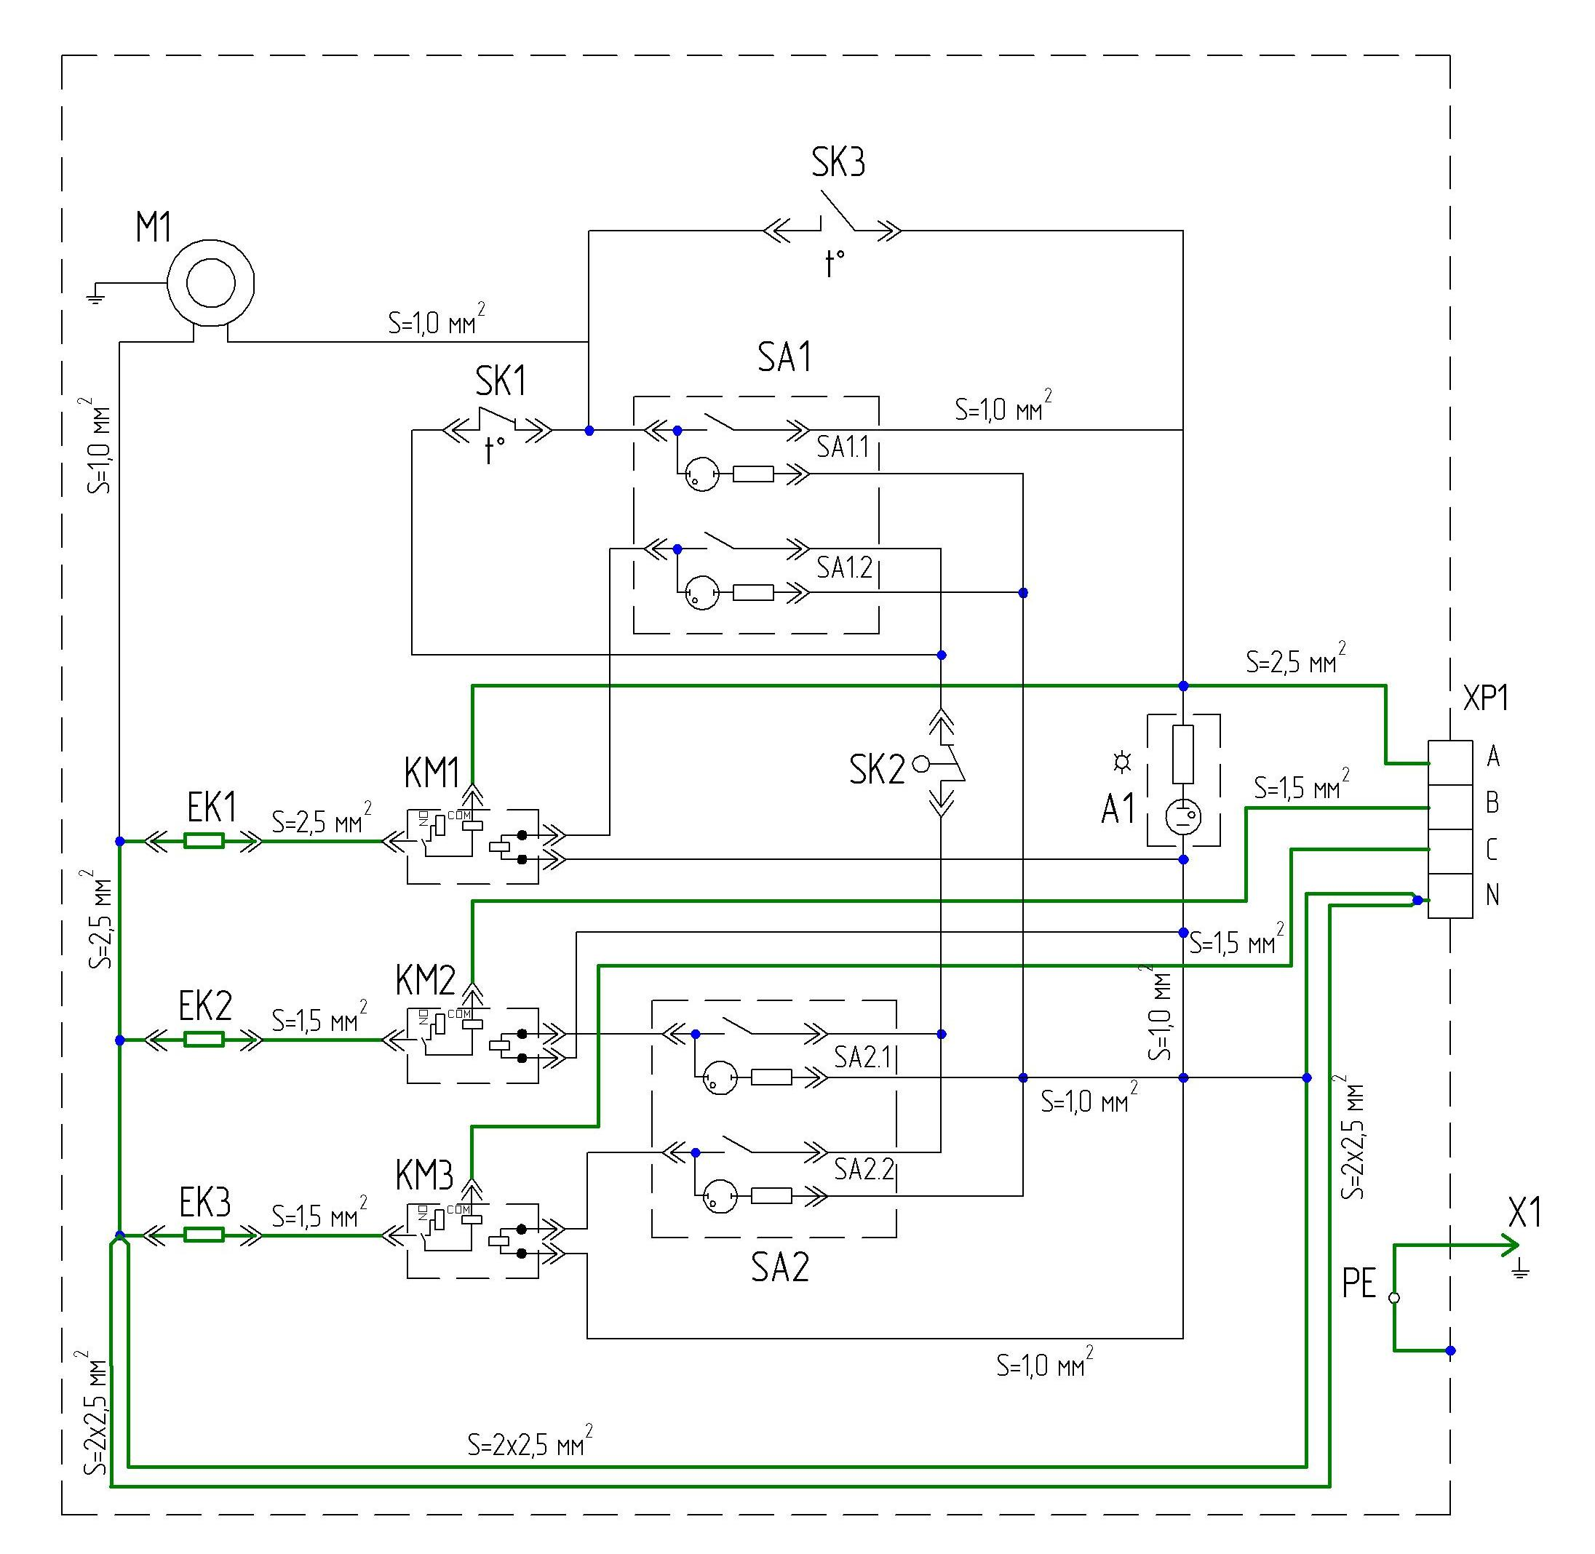
ХР1 – клеммная колодка;
М1 – электродвигатель вентилятора;
SA1, SA2 – выключатели клавишные, двойные;
ЕК1…ЕК3 – электронагреватели;
SK1 – термовыключатель;
SK2 – терморегулятор;
КМ1, КМ2, КМ3 – электромагнитные реле;
А1 – арматура светосигнальная;
Х1 – элемент конструкции заземления;
SК3 – термодатчик задержки, отключения двигателя вентилятора
Рисунок 2 - Схема электрическая принципиальная
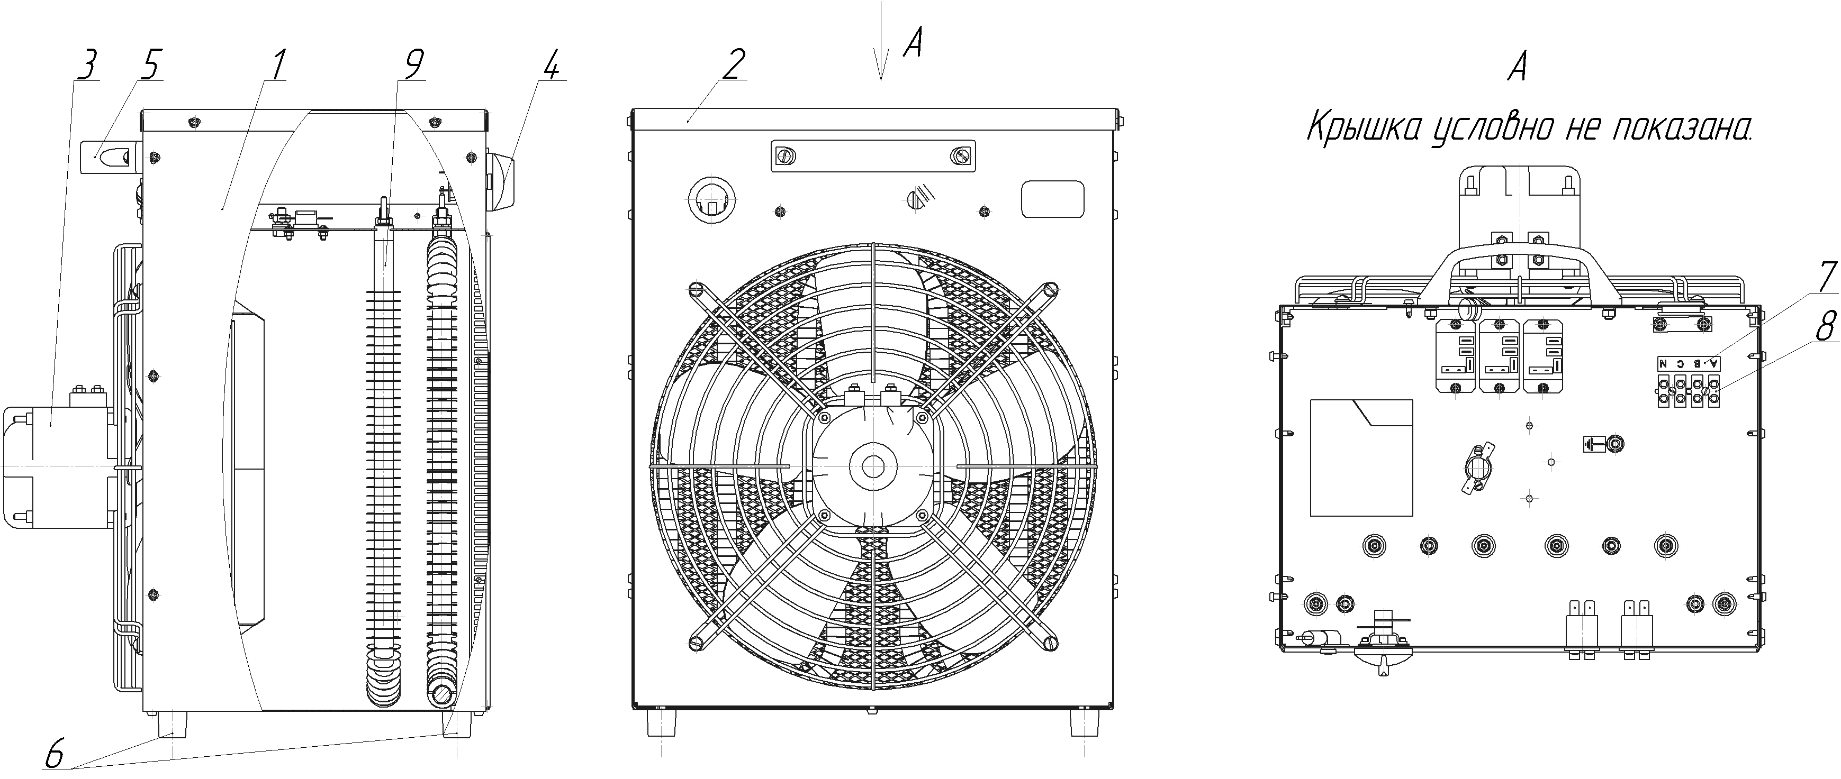

1 – корпус; 2 – крышка; 3 – двигатель с вентилятором и решеткой; 4 – терморегулятор; 5 – ручка; 6 – ножки; 7 – этикетка клемм; 8 – клеммная колодка; 9 – нагреватели (ТЭН)
Рисунок 3 - Общий вид КЭВ - 9Н

